CURSO DE AULA VIRTUAL DE EDUCAMADRID
Nombre del curso del AV: | SEMINARIO RECURSOS METODOLÓGICOS DE EDUCAMADRID PARA PRIMARIA
Enlace: | Curso: CUARTO C: ¡Somos ninjas! (madrid.org)
Nivel del alumnado: | 4º primaria
Área(s) / Asignatura(s): | Tutoría 4º primaria
Creador(es) del curso + correo(s) de contacto: | Silvia.garcia16@educa.madrid.org
¿Cómo se estructura?
Por semanas / por temas abiertos/ocultos…
Por grupo-clase / por nivel…
Elementos:
Dentro de cada tema hay: un recurso interactivo, una actividad.

Cómo trabaja el alumno/a:
Directamente en el curso el alumno trabaja desde casa.
Cómo trabaja el profesor/a:
El curso está diseñado para trabajo autónomo del alumno y las actividades son autoevaluables.
Imágenes (Capturas de pantalla)
Incluye dos o tres capturas de pantalla de tu aula virtual que sean representativas de los contenidos de ésta.
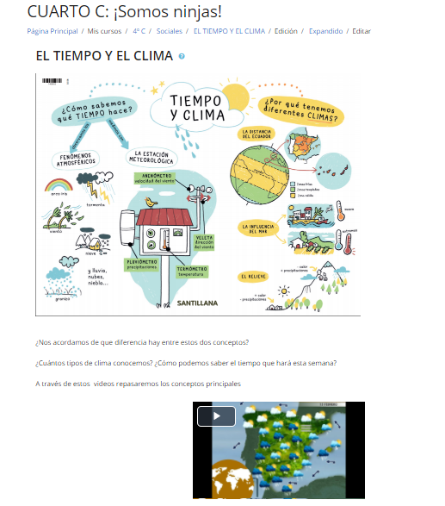
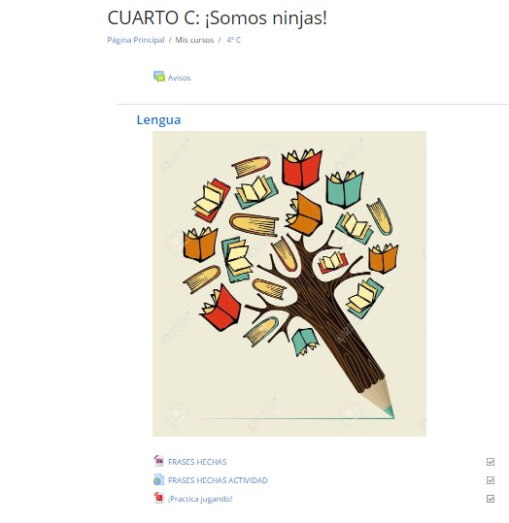
Descripción de actividades y recursos más destacables
Vídeos sociales | La actividad consiste en el visionado de un vídeo y la resolución de un test con 8 preguntas auto corregibles sobre éste.
Frases hechas | El recurso es un documento pdf descargable con contenidos teóricos del tema.
Visionado video | Visionado de un video para hacer debate en clase.
Past tenses irregular verbs | Descarga del pdf, hacerlo y subirlo a la plataforma.
Como referencia, véanse los modelos de cursos descritos en el documento: https://mediateca.educa.madrid.org/documentos/8831dvdhuzmp9w3w
Para entrar en la mediateca tienes que registrarte como usuaria de Educamadrid y luego publicar)
Opcionalmente, pueden añadirse más apartados y filas para incluir información sobre, por ejemplo: Evaluación, Libro de calificaciones, Videoconferencias, etc.
Elige una licencia Creative Commons para tu trabajo e inclúyela en este documento:
https://creativecommons.org/choose/
(Entra en este enlace y copia la dirección que aparece debajo de la licencia, y la pegas en este cuadro)
Licencia Creative Commons:
<a rel="license" href="http://creativecommons.org/licenses/by/4.0/"><img alt="Licencia Creative Commons" style="border-width:0" src="https://i.creativecommons.org/l/by/4.0/88x31.png" /></a><br />Esta obra está bajo una <a rel="license" href="http://creativecommons.org/licenses/by/4.0/">Licencia Creative Commons Atribución 4.0 Internacional</a>.

Los creadores del curso descrito en este documento se comprometen a facilitar acceso al asesor responsable de su evaluación y a proporcionar una copia de seguridad del curso o de sus actividades a los profesores interesados que pudieran ponerse en contacto con ellos para que pueda ser utilizado en la creación de cursos en otros entornos de Aula Virtual.

